**Tugas Akhir PWBS**

Kelompok : PROLA

Ketua : Ryan Satria - 19312045

Anggota :

1. Imam Asyrofi Alfarisi -19312141
2. Bagas Aditama – 19312094

**Secrenshoot dan Penjelasan Program (Front End)**

1. Membuat file index.php di dalam Client lalu ke folder view.

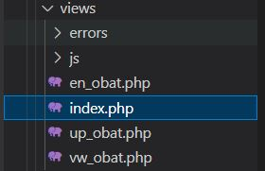

1. Isi kode tampilan index yaitu tampilan login dari aplikasi.

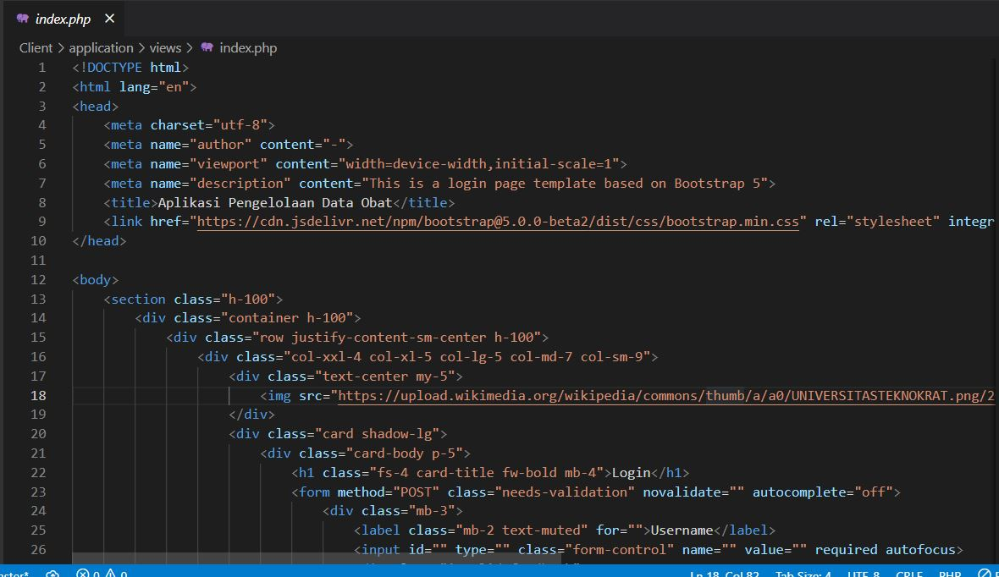

1. Tampilan halaman login website

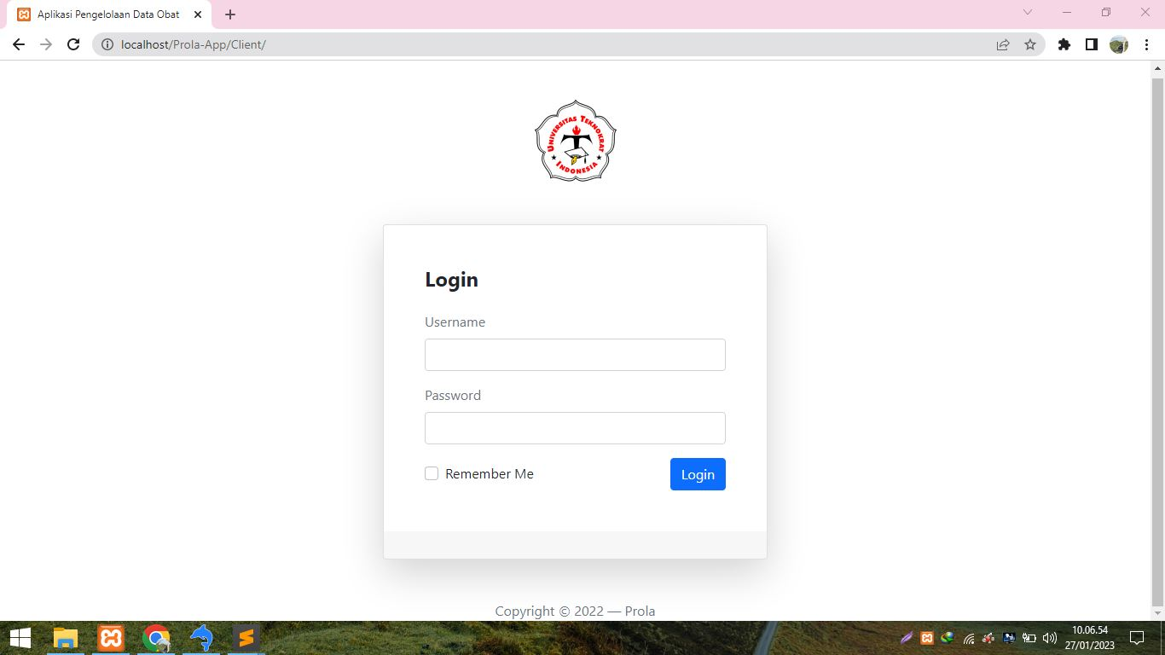

1. Lalu pada bagian controller Obat.php, memanggil index untuk ditampilan di awal website, lalu menambahkan variable KEY, serta menambahkan code untuk key_bearer agar dapat diakses fungsi dari index pada controller.

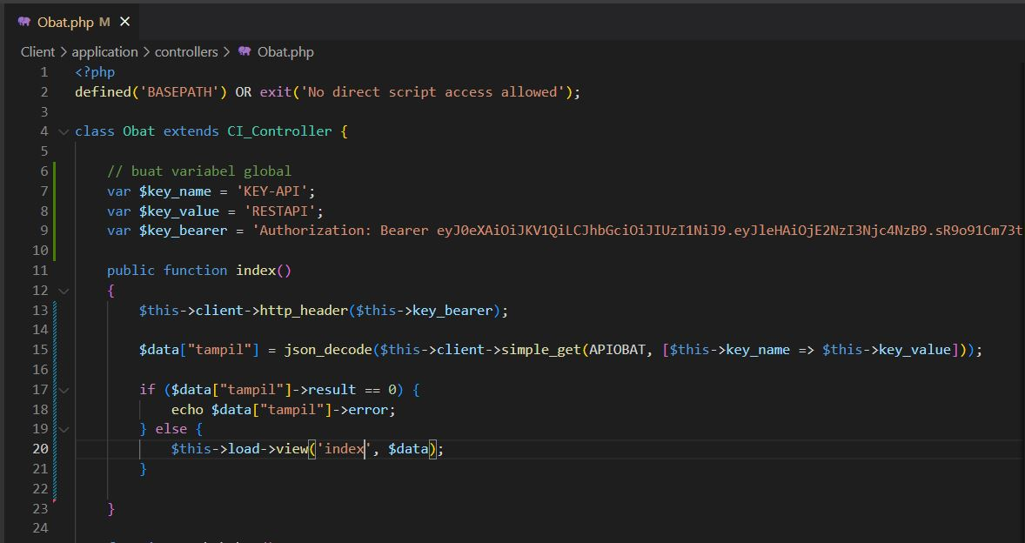

1. Lalu penambahan code untuk key_bearer dan key_name agar dapat diakses fungsi dari delete pada controller.

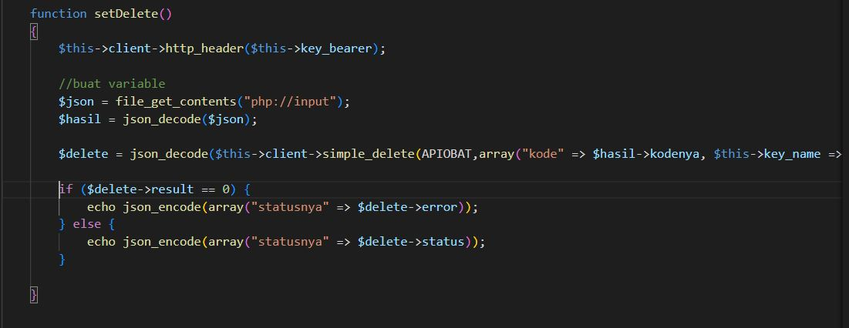

1. Lalu penambahan code untuk key_bearer dan key_name agar dapat diakses fungsi dari setSave pada controller.

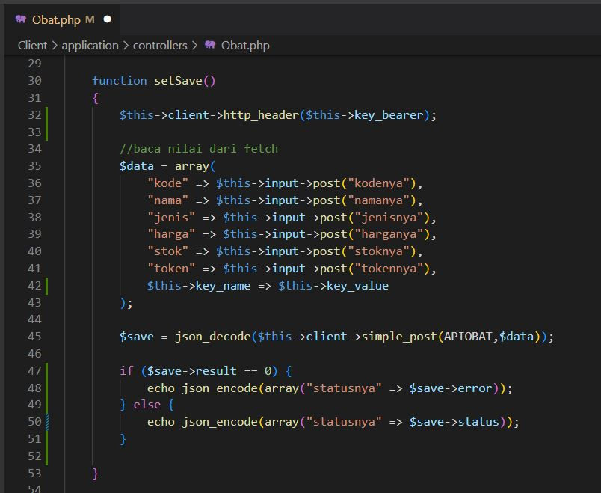

1. Lalu penambahan code untuk key_bearer dan key_name agar dapat diakses fungsi dari updateObat pada controller.

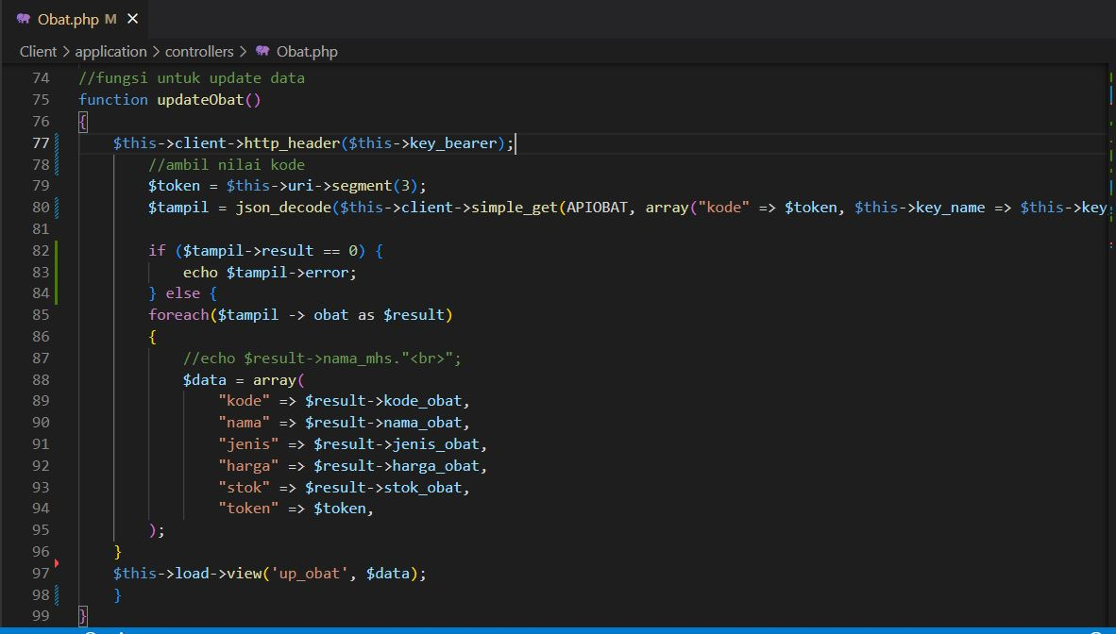

1. Lalu penambahan code untuk key_bearer dan key_name agar dapat diakses fungsi dari setUpdate pada controller.

